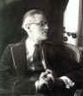
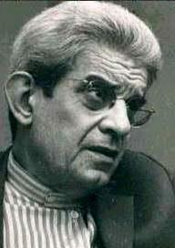

laboratorio freudiano per la formazione degli psicoterapeuti
università degli studi roma tre
ambassade de france en italie – service culturel BCLA

Centro di Studi Italo-Francesi
P.zza Campitelli 3

venerdì 6 maggio ore 17.30

“Joyce, il sintomo”

nell’opera di Jacques Lacan

Conferenza di Jacques Aubert

con

Delphine Borione
Muriel Drazien
Valeria Pompejano
Jacqueline Risset

Info: laboratorio freudiano per la formazione degli psicoterapeuti
www.lacanlab.it/info@lacanlab.it
tel. 06 58 12 000 – 347 74 75 703

